

**РЕСПУБЛИКА БУРЯТИЯ**

**Муниципальное образование «Селенгинский район»**

**Районный Совет депутатов шестого созыва**

**РЕШЕНИЕ**

**сорок шестой очередной сессии**

**г. Гусиноозерск № 266 08 июня 2023 г.**

О присвоении почетного звания

«Почётный гражданин Селенгинского района»

Заслушав информацию главы муниципального образования «Селенгинский район», ходатайство общественности, учитывая особый вклад в развитие Селенгинского района, районный Совет депутатов муниципального образования «Селенгинский район»

**РЕШИЛ:**

1. Присвоить Почёное звание «Почетный гражданин Селенгинского района»:

1. Будаеву Цырену Дашиевичу;

2. Будаевой Светлане Дымбрыл-Доржиевне;

3. Куликову Юрию Михайловичу.

2. Настоящее решение вступает в силу с даты подписания и подлежит опубликованию в газете «Селенга».

**Глава муниципального образования**

**«Селенгинский район» С.Д. Гармаев**

**Председатель районного Совета**

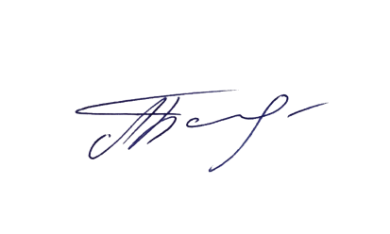**депутатов муниципального**

**образования «Селенгинский район» А.М. Балдаков**